青島第一自治会　各位

　　　　　　　　　　　　　　　　　　　　　　　　　　　　　　　青島第一自治会　自治会長

回覧

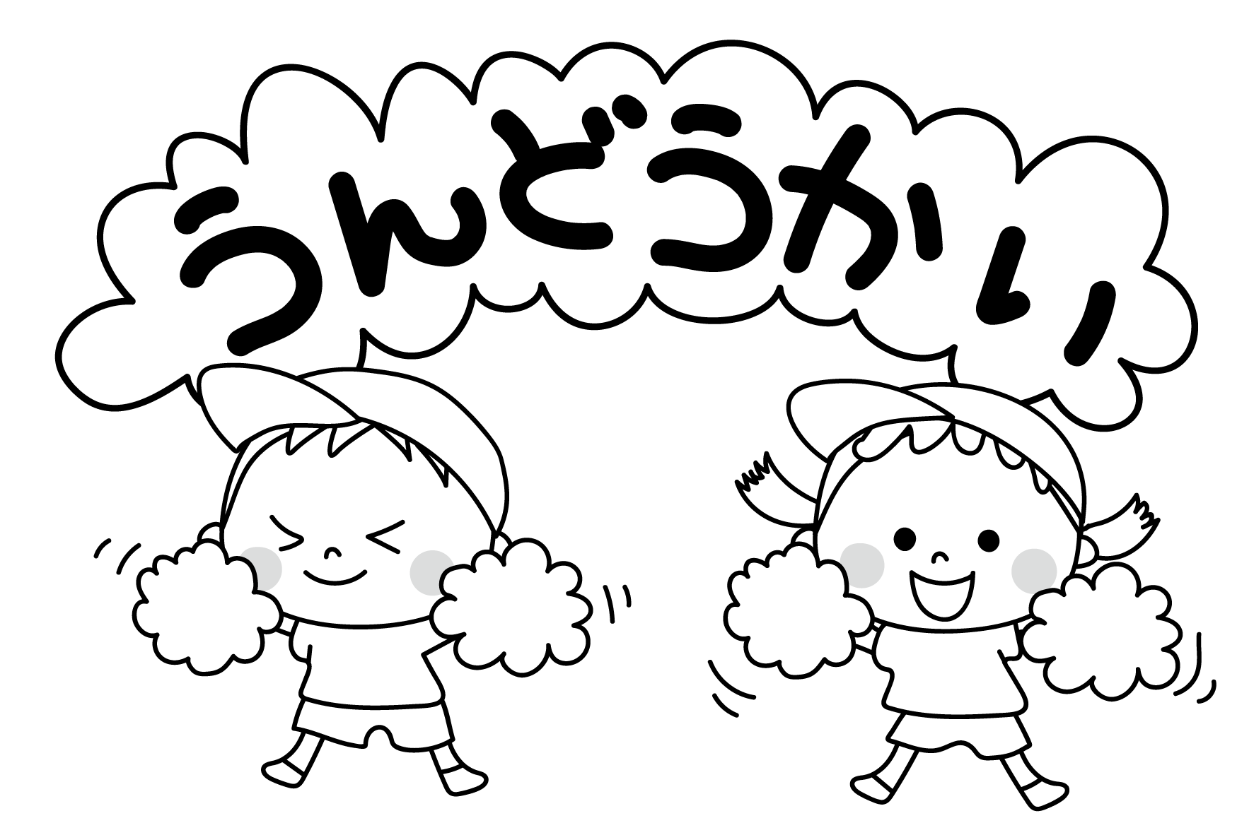

杉原　久雄

自治会運動会　統括責任者

前島仲町内会長　仲田　務

自治会運動会お願い等について

＊開催日時　　９月１３日（土）　午前９時～午後３時　県武道館

＊運動会日程は過日配布した案内をご持参下さい。

＊入場は体育館入口です。他の入口はご遠慮下さい。

＊二足制です。シュ－ズ袋は各自でご用意願います。

　靴は各自で保管管理して下さい。（入口に靴を置かないで下さい）



＊受付にてお一人１枚抽選券をお渡しします。

＊抽選時の当選の権利はご本人のみとなります。

＊飲料水は各自でご用意願います。

＊競技中、小さなお子様は保護者様が責任もって目配り願います。

＊競技中の飲食は飲み物のみ。体育館フロア－の隅でOKです。

＊昼休み中（１２：００～１３：00）の飲食は体育館２階観覧席でOKです。

＊ゴミは各自で持ち帰り願います。ゴミ袋を持参して下さい。

冷房の効いた武道館で、ケガのない様に、

楽しい運動会にしたいと思います。

以上、皆様のご協力をよろしくお願いします。